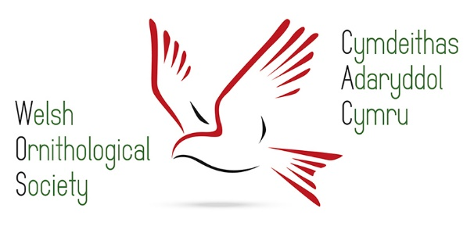

Action for Welsh Birds: the 2024 WOS Conference
0930-1730 Saturday, 16 November at Aberystwyth University
Birdwatchers from across Wales will once again gather in Aberystwyth on 16 November for the annual Welsh Ornithological Society Conference. Yes, it will feature lots of fascinating talks, but the event has also become a big social occasion which welcomes birders of all abilities and ages. There will be plenty of opportunities to chat with old friends and make some new ones during the day too.
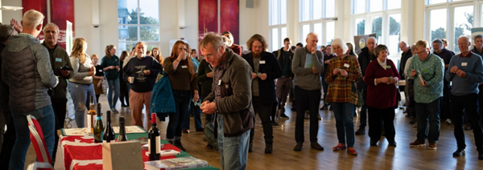

The theme of this year’s conference is ‘Action for Welsh Birds’ and the talks will focus upon what grass root birders, volunteers and communities are doing to conserve birds in Wales. We’ll hear about work on Black Grouse, Green Sandpipers, Swifts, White-tailed Eagles, wintering Woodcock, colour-ringing waders and farming with birds. Many of you reading this will have participated in the 2022-23 Wales Rook Survey organised by WOS and the results of that survey will be shared at the conference. BTO Cymru and RSPB Cymru will be there too and will bring us up to date with the latest news from both organisations.
Lunch, teas and coffees are included in the price and there will be an opportunity to visit the many stands during breaks from the talks and to win some fantastic prizes in the raffle and the silent auction. You’ll also be able to purchase and take home a copy of The Birds of Wales/Adar Cymru for a bargain price of £20 (rrp £50).
WOS President, Iolo Williams, will present this year’s Lifetime Achievement and Student Awards and he’ll end the day with his reflections on the conference and, no doubt, on the challenges we must overcome together to save nature in Wales.
For more information about the conference and how to book your place, please visit: https://birdsin.wales/conference/

Gweithredu Dros Adar Cymru: Cynhadledd CAC 2024
0930-1730 Dydd Sadwrn, 16 Tachwedd ym Mhrifysgol Aberystwyth
Bydd gwylwyr adar o bob cwr o Gymru yn ymgynnull unwaith eto yn Aberystwyth ar 16 Tachwedd ar gyfer Cynhadledd Flynyddol Cymdeithas Adaryddol Cymru. Mi fydd yn ddigwyddiad sy'n llawn siaradwyr diddorol wrth gwrs, ond mae hefyd wedi tyfu i fod yn achlysur cymdeithasol mawr sy'n croesawu adarwyr o bob gallu ac oedran. Bydd cyfleoedd ar gael drwy’r dydd i sgwrsio â hen ffrindiau ac i gwrdd â rhai newydd hefyd.
Thema’r gynhadledd eleni yw ‘Gweithredu Dros Adar Cymru’ a bydd y sgyrsiau’n canolbwyntio ar yr hyn y mae adarwyr, gwirfoddolwyr a chymunedau ar lawr gwlad yn ei wneud i warchod adar yng Nghymru. Cawn glywed am waith ar Rugieir Duon, Pibyddion Gwyrdd, Gwenoliaid Duon, Eryrod Cynffonwen, Cyffylogiaid sy'n gaeafu yma, modrwyo rhydwyr a ffermio gydag adar. Bydd nifer ohonoch chi sy’n darllen hwn ‘di cymryd rhan yn Arolwg Ydfrain Cymru 2022-23 a drefnwyd gan CAC a bydd canlyniadau’r arolwg hwnnw’n cael eu rhannu yn y gynhadledd. Bydd BTO Cymru ac RSPB Cymru yno hefyd â’r newyddion diweddaraf am eu gwaith.
Mae cinio, te a choffi yn gynwysedig yn y pris a bydd cyfle i ymweld â nifer o stondinau yn ystod seibiannau rhwng y sgyrsiau ac i ennill gwobrau bendigedig yn y raffl a’r ocsiwn dawel. Bydd modd i chi hefyd i brynu ac i fynd â chopi o The Birds of Wales/Adar Cymru adre â chi am bris bargen o £20 (pris arferol £50)
Bydd Llywydd CAC, Iolo Williams, yn cyflwyno’r Gwobrau Cyfraniad Oes a Myfyrwyr eleni ac yn cloi’r diwrnod gyda’i fyfyrdodau ar y gynhadledd ac, yn ddiau, ar yr heriau y mae’n rhaid i ni eu goresgyn gyda’n gilydd i achub byd natur yng Nghymru.
Am fwy o wybodaeth am y gynhadledd a sut i archebu eich lle, ewch i: https://birdsin.wales/conference/

